2008年1月高等教育自学考试全国统一命题考试
软件开发工具 试卷
课程代码 3173
一、单项选择题（更多科目请访问http://zk.ikaoti.cn/zikao.htm）(本大题共10小题，每小题1分，共10分)
1.计划工具保存与管理的信息都是（ ）
A.源程序 B.与整个项目有关的宏观信息
C.目标代码 D.与开发有关的执行程序
2.在大型软件开发中，承担阶段成果试运行的角色是（ ）
A.用户 B.项目负责人
C.程序员 D.计算机硬件
3.面向对象的程序设计（ ）
A.强调“自顶向下”
B.强调“自底向上”
C.摒弃了“自顶向下”和“自底向上”的争论
D.自顶向下设计，自底向上实施
4.人们在认识事物过程中，对某一事物或某一系统形成的抽象的、一般的框架称为（ ）
A.客观模式 B.概念模式
C.逻辑模式 D.物理模式
5.在程序中大量使用嵌入式SQL时，会（ ）
A.降低程序的运行速度 B.增加出现错误的可能性
C.降低程序的可移植性 D.增加对系统资源的占用
6.在NEWCAFG的Repository库中存储的业务流类型表属于（ ）
A.系统类关系 B.属性类关系
C.实体类关系 D.联系类关系
7.如下列出的四个目标中，哪一个不是项目管理的基本目标?（ ）
A.提高产品的数量
B.保证整个系统按预定的进度完成
C.有效地利用资源，尽可能减少资源的浪费和闲置
D.控制和降低成本
8.信息库管理功能中最突出的特点是实现（ ）
A.使用查询 B.数据完整性
C.录入更新 D.一致性维护
9.从系统实现的角度描述模型关系的视图是（ ）
A.协作视图 B.组件视图
C.配置视图 D.逻辑视图
10.PVCS Version Manager最重要的技术特点是（ ）
A.灵活的文件夹机制
B.支持多开发平台间的操作
C.既可单独工作，也可同PVCS的其它产品协同工作
D.拥有全面的多方位的功能，有力地支持大、小型软件的编制
二、多项选择题（更多科目请访问http://zk.ikaoti.cn/zikao.htm）(本大题共10小题，每小题2分，共20分)
11.软件和软件开发过程的实质是知识的（ ）
A.表述作用 B.提炼作用
C.传播作用 D.固化作用
E.决策作用
12.项目管理包括（ ）
A.质量管理 B.资源管理
C.费用管理 D.机时管理
E.用户管理
13.在大型软件开发中，程序员承担的工作有（ ）
A.编写软件 B.调试模块
C.交付检验 D.编写文档
E.修改软件
14.单独承担软件开发任务的程序员应具备的基本条件有（ ）
A.程序设计的基本知识和技能 B.对项目所在领域有较深入的了解
C.较高的英语水平 D.团队精神
E.比较熟悉开发的技术环境
15.软件开发工具的信息库中需存放的内容包括（ ）
A.软件应用的领域与环境的状况 B.逻辑设计与物理设计的成果
C.数据库和应用软件的全部内容 D.运行状况与测试的记录
E.项目管理与版本管理的信息
16.属于信息库中逻辑设计阶段的资料包括（ ）
A.系统调查记录 B.数据文件格式
C.系统说明书 D.原始数据
E.数据接口
17.从技术方面考虑，软件开发工具的基本原则包括（ ）
A.面向使用者 B.缩短开发过程
C.保证信息存储的正确性 D.保证信息的准确传递
E.保证系统的开放性
18.在NEWCAFG的业务流程图中，与实体类关系对应的表是（ ）
A.业务表 B.组织实体表
C.关系表 D.业务流表
E.信息存储表
19.决定是自行开发还是购置软件开发工具，必须考虑的因素有（ ）
A.准备开发的软件性质与要求
B.开发人员对支持及支持程度的实际需要
C.经费开支
D.工作环境
E.人员因素
20.软件配制管理的版本控制解决的主要问题有（ ）
A.为不同的用户配制不同的系统
B.保护系统老版本
C.建立一个系统新版本
D.支持多个程序员同时在一个项目中工作
E.高效存储项目的多个版本
三、填空题(本大题共11小题，每空1分，共20分)请在每小题的空格中填上正确答案。错填、不填均无分。
21.由于软件开发工具的功能范围十分广泛，为尽量规范其要求，任何软件都有一定的__________指标。
22.需求分析阶段对软件工具的功能要求是__________客观系统。
23.按工作阶段划分，软件开发工具可粗略地分为计划工具、__________工具和__________工具。
24.可视化程序设计是指用图标、__________和__________等可视化的元素来编制程序。
25.软件开发中的困难，来源于大系统的__________，来源于人类知识的不足，来源于迅速变化的__________。
26.软件开发工具理想的结构应当是__________式的、易于__________的。
27.软件开发过程的复杂性决定了软件开发工具的__________性和__________性。
28.有关环境、现状和需求的信息，是由__________提出，由__________人员采集的。
29.UML的基本机制包括修饰、__________和__________。
30.实体关系图是一种用于描述__________的概念模式。它以实体、关系和__________概括数据的基本结构。
31.PowerModel用__________和__________两种语言。
四、名词解释（本大题共5小题，每小题3分，共15分）
32.CASE
33.时序网络（Petri Net）
34.版本管理
35.表达集成（在NEWCAFG中）
36.软件审计（Audit）
五、简答题（qq593777558）（本大题共2小题，每小题5分，共10分）
37.简述模块划分的基本要求。
38.为自己用而开发软件工具应注意哪些问题？
六、论述题（本大题共1小题，10分）
39.试论软件工程的基本思想。
七、应用题(本大题共l小题，15分)
40.用PowerBuilder实现一个成绩查询系统，其应用程序名为StuMarkApp，该应用程序通过ODBC数据源StudbDsn与数据库Studb连接，每个学生可用自己的学号和密码作为访问数据库的用户名和密码。数据库Studb包括3张表：Student、Class和Mark。Student用于记录学生信息；Class用于记录课程信息；Mark用于记录学生选修课程的成绩。运行StuMarkApp，会出现弹出一个如图l所示的登录窗口(w_login)，当用户输入自己的学号和密码，单击“确定”命令按钮(cb_ok)后，如果所输入的学号和密码正确，则关闭w_login窗口，并显示如图2所示的窗口w_result，该窗口中显示该学生所选课程的成绩。如果输入的学号和密码不正确，提示“学号或密码错误，请重新输入!”，并清空学号和密码单行编辑框的内容，并将光标焦点置于sle_StuID单行编辑框。单击w_login窗口中的“取消”按钮，终止应用程序的执行。w_result窗口中的dw_result与数据窗口对象d_result连接。系统中定义了两个全局变量pl_stuID和pl_Pwd用于将w_login窗口中输入的学号和密码传递到窗口w_result。
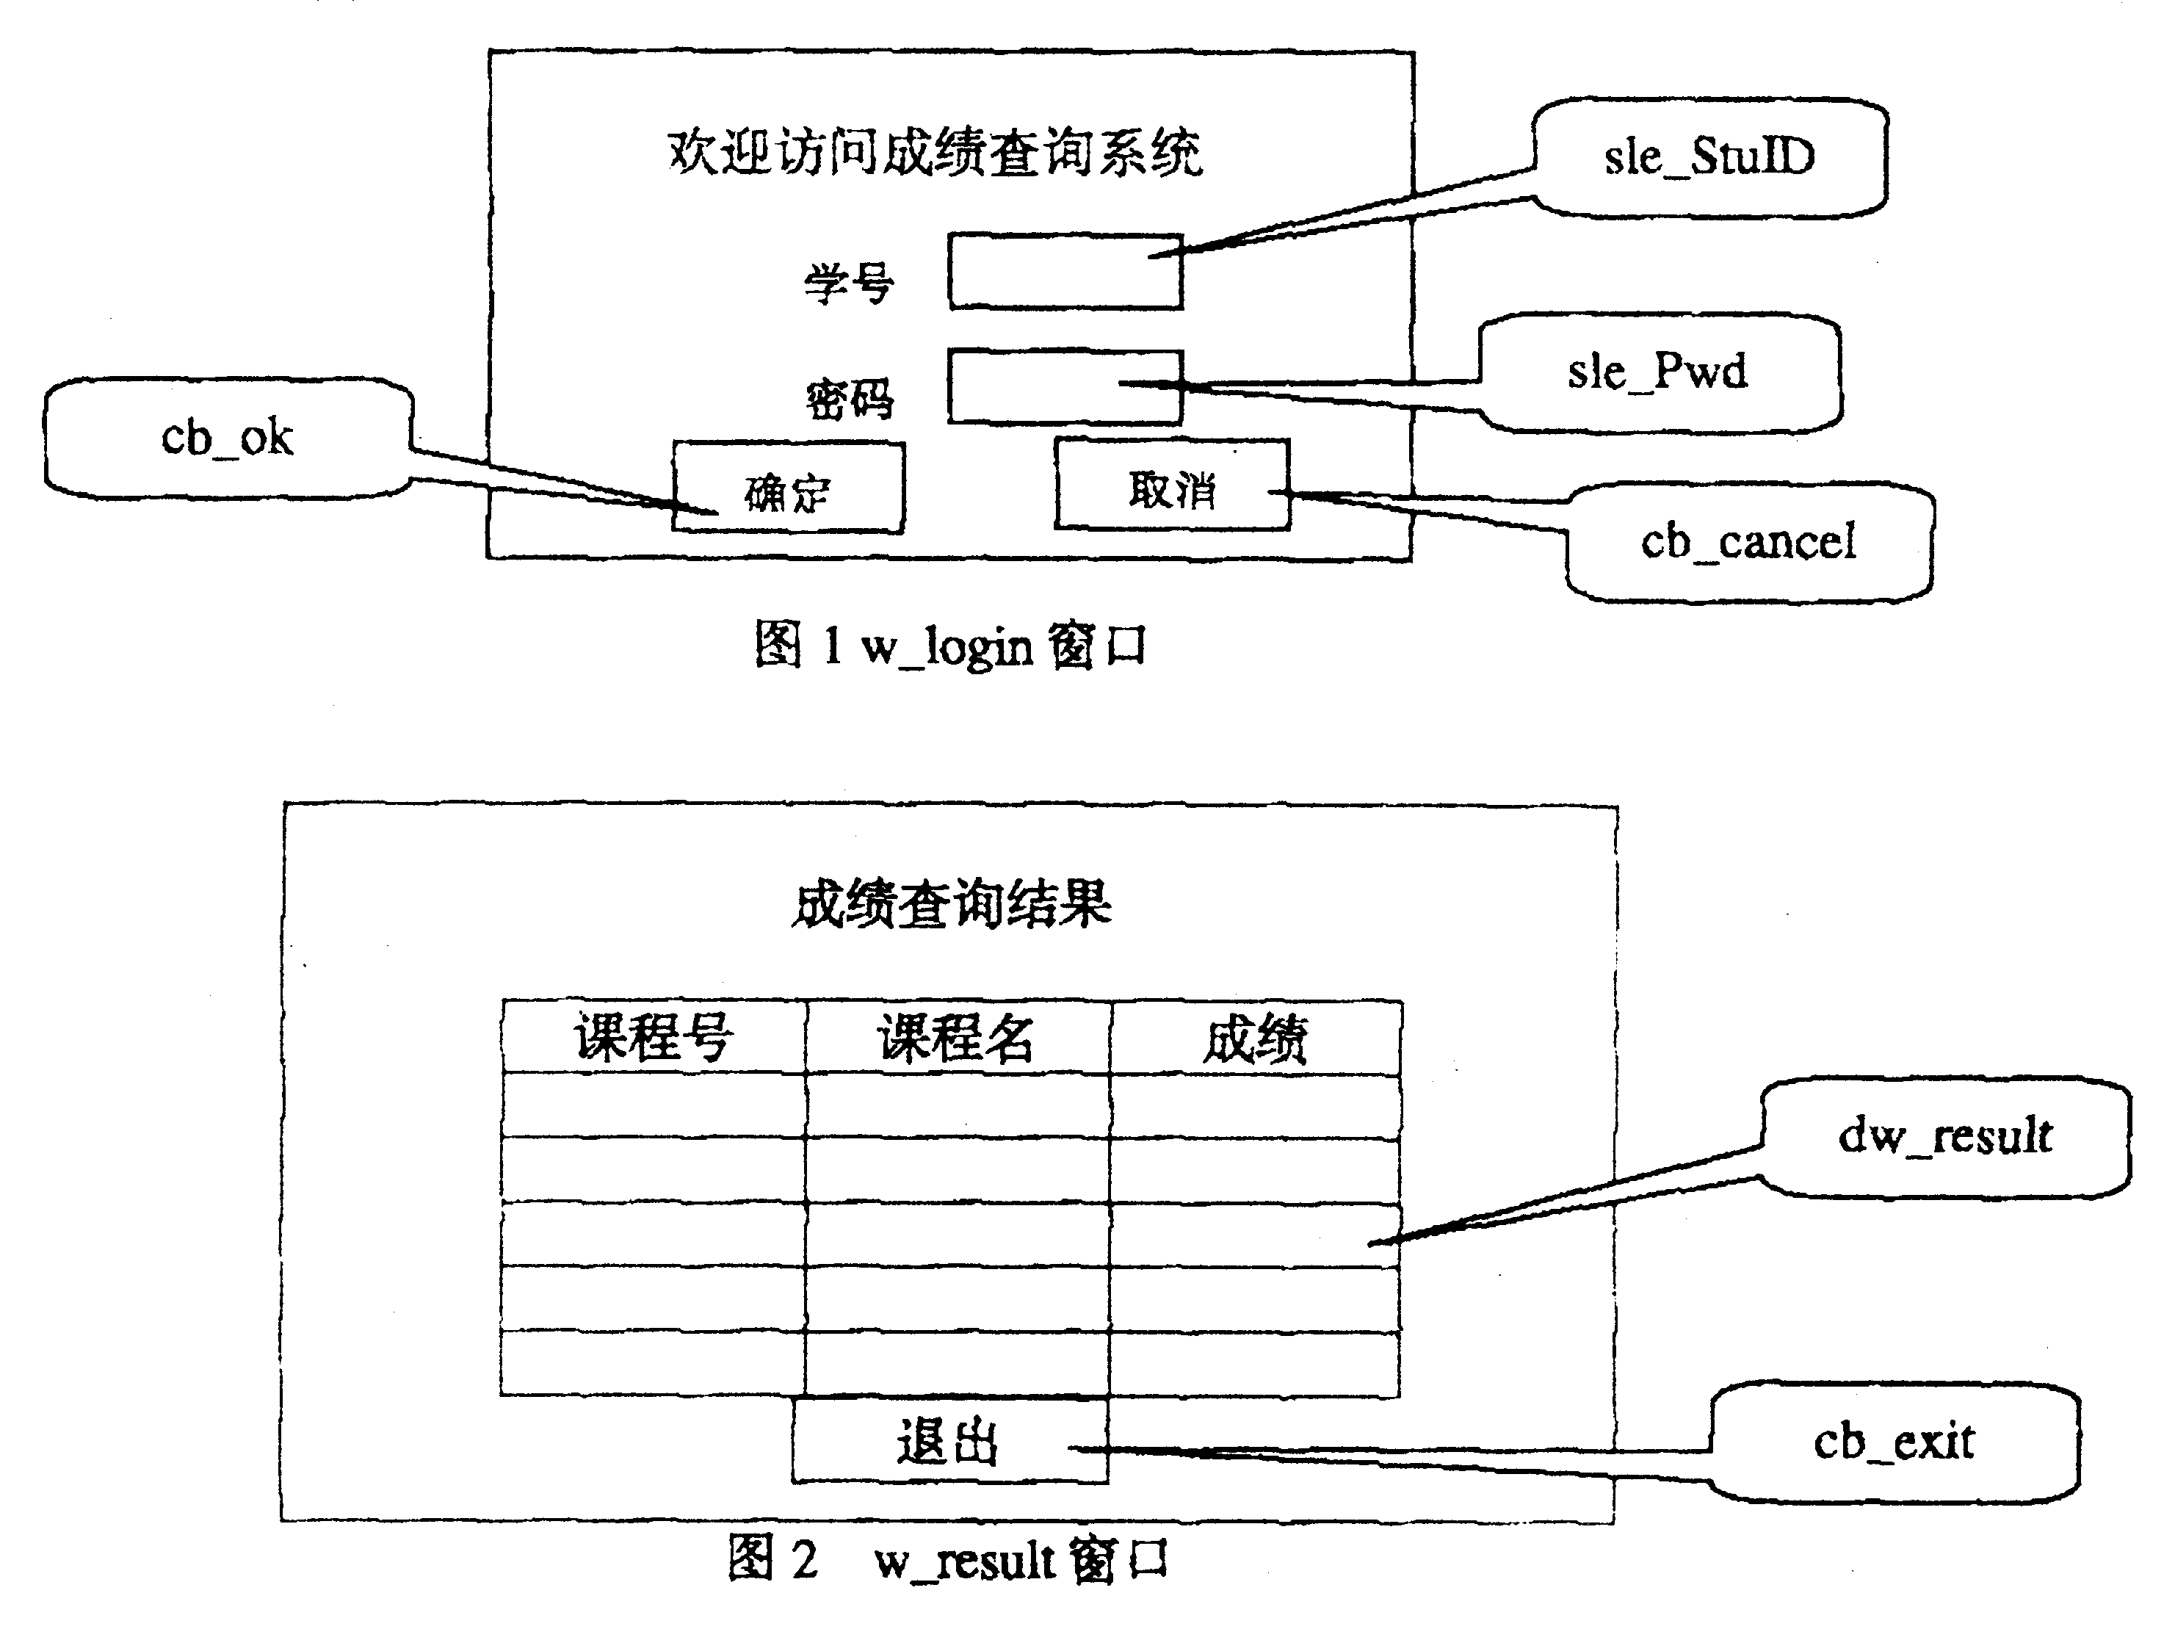
题40图
请写出实现以上所述应用功能的脚本，并指出这些脚本分别在哪些对象的什么事件中实现。
